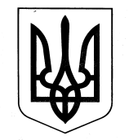
УКРАЇНА
ХАРКІВСЬКА ОБЛАСТЬ

ІЗЮМСЬКА МІСЬКА РАДА
ВІДДІЛ ОСВІТИ

НАКАЗ

18.02.2016 № 78

Про участь у фестивалі КВК
«Кубок міського голови-КВК 2016»

Відповідно до положення про фестиваль КВК «Кубок міського голови – КВК 2016», з метою стимулювання потенційних можливостей обдарованих учнів, залучення до активної участі в конкурсах і змаганнях учнів
НАКАЗУЮ:
- Керівникам ЗНЗ:
  - Взяти участь у фестивалі команд КВК «Кубок міського голови – КВК 2016» відповідно до положення, затвердженого Ізюмським міським головою (Додаток 1).
01.04.2016
  - Довести інформацію про проведення фестивалю команд КВК до педагогічних працівників та учнів загальноосвітніх навчальних закладів.
До 25.02.2016
  - Надати заявки на участь у фестивалі за адресою пл..Центральна,1, каб 44, відповідно до зразка (Додаток 2)
До 16.03.2016
  - Сприяти участі учнів закладу у фестивалі команд КВК.
До 01.04.2016

- Методичному кабінету (Савченко Т.В.) здійснити організаційний супровід фестивалю.
До 01.04.2016
- Контроль за виконанням цього наказу покласти на заступника начальника відділу освіти В.В. Котенко.

В.о.начальника відділу освіти О.П.Лесик

Сергієнко
Додаток 1
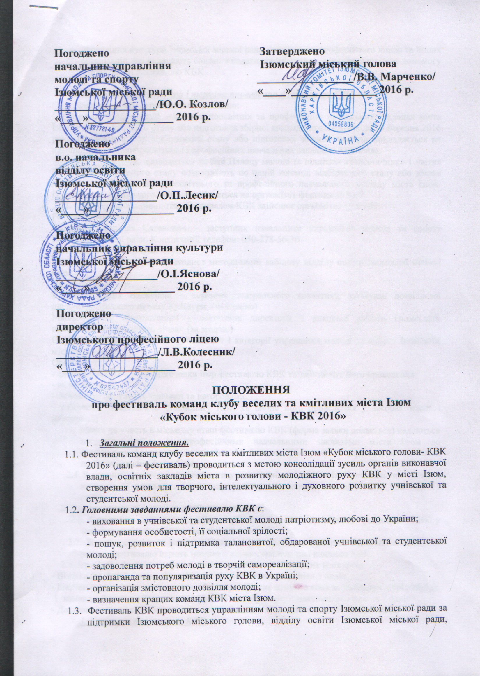

- Порядок, структура і терміни проведення фестивалю КВК.
2.1. Фестиваль КВК проводиться поетапно:
1-й етап (відбірковий) – в загальноосвітніх та професійних навчальних закладах міста Ізюм. Ігри відбіркового етапу або підготовка збірної команди проводяться до 14 березня 2016 року. Проведення ігор відбіркового етапу або підготовка збірної команди покладається на адміністрації загальноосвітніх та професійних навчальних закладів міста Ізюм.
2-й етап – міський, проводиться на базі Палацу молоді та підлітків «Залізничник» 1 квітня 2016 року. До міського етапу потрапляють по одній команді відбіркового етапу або збірна команда з кожного загальноосвітнього та професійного навчального закладу міста Ізюм. Проведення гри міського етапу покладається на оргкомітет фестивалю КВК.
2.2. Безпосереднє керівництво фестивалем КВК здійснює оргкомітет у складі:
Голова оргкомітету:
Вишняков Ярослав Євгенович – заступник начальника управління молоді та спорту Ізюмської міської ради. Контактний телефон: 050-278-56-30
Заступник голови оргкомітету:
Сергієнко Алла Іванівна – методист методичного кабінету відділу освіти Ізюмської міської ради.
Члени оргкомітету:
Шерстюк Надія Василівна – керівник театрального колективу, завідувач дозвіллєвої діяльності Міського палацу Культури; (за згодою)
Машков Олег Миколайович – заступник директора з виховної роботи Ізюмського професійного технічного ліцею; (за згодою)
Сафіуліна Тетяна Василівна – спеціаліст І категорії управління молоді та спорту Ізюмської міської ради.
Оргкомітет:
- здійснює координацію підготовки ігор фестивалю КВК та забезпечує його проведення;
- визначає журі;
- забезпечує фестиваль призами та нагородами.
- забезпечує висвітлення чемпіонату КВК та анонс його проведення у засобах масової інформації;
2.3. Заявки на участь в міському етапі фестивалю КВК (форма заявки додається) надаються загальноосвітніми та професійними навчальними закладами міста Ізюм до оргкомітету фестивалю не пізніше 16 березня 2016 року за адресою: місто Ізюм, пл.Центральна, 1., каб. 44.
2.4 У команді мають право приймати участь учні загальноосвітніх навчальних закладів віком до 17 років та студенти професійних навчальних закладів міста віком до 21 року;
2.5. Склад команди – не більше 15 учасників;
2.6. Оргкомітет залишає за собою право зміни схеми проведення фестивалю КВК у залежності від творчого рівня команд-учасниць.
2.7. Жарти, репризи та інши наслідки творчої діяльності вперше показані командою у рамках фестивалю стають інтелектуальним майном цієї команди КВК.
2.8. Ігри 1-го і 2-го етапів фестивалю складаються з наступних конкурсів:
- Візитка (до 5 хв.) – тема «Привіт, місто!»; максимальна оцінка 5 балів
- Біатлон (перше коло починається з 3-х жартів; після кожного кола за рішенням журі вибуває
1 команда; 2 коло по 2 жарти, наступні по одному жарту); максимальна оцінка 7 балів
- Домашнє завдання (до 5 хвилин) – тема «Ось ми які!»; максимальна оцінка 7 балів
3. Учасники фестивалю КВК.
3.1. До участі в фестивалі КВК запрошуються команди загальноосвітніх та професійних навчальних закладів міста Ізюм (збірні класів, груп, потоків, курсів).
3.2. До участі у 2-му етапі (міському) допускаються переможці 1-го етапу фестивалю КВК, або збірна команда загальноосвітнього чи професійного навчального закладу міста Ізюм.
3.3. Оргкомітет має право подати 1-2 своїх представників на ігри 1-го етапу до журі.

4. Права та обов’язки учасників фестивалю КВК.
4.1. Команда-учасниця має право:
- подавати свої пропозиції та зауваження з питань організації фестивалю КВК в оргкомітет (за виключенням питань стосовно журі);
4.2. Команда-учасниця зобов’язана:
- брати участь у попередньому перегляді програм, заздалегідь надавши машинописний примірник сценаріїв усіх підготовлених конкурсів відповідальній за проведення фестивалю особі від загальноосвітнього чи професійного навчального закладу міста Ізюм на 1-му етапі фестивалю та до оргкомітету на 2-му етапі фестивалю.
- бережно ставиться до обладнання репетиційних, концертних залів і приміщень, наданих оргкомітетом, а в випадку поломки майна відшкодувати збитки;
4.3. Команді-учасниці забороняється використовувати заздалегідь надруковані або озвучені зі сцени жарти інших команд у своїх сценарних розробках, а також афоризми, анекдоти і т.д.
4.4. У разі систематичного порушення п. 4.2 – 4.3. оргкомітет фестивалю КВК має право прибігти до штрафних санкцій включаючи зняття команди-учасниці з фестивалю.
5. Журі фестивалю КВК.
5.1. Чисельний склад журі фестивалю КВК – 5-9 осіб.
5.2. Журі: - оцінює виступ команд залежно від конкурсів за 1-7-бальною системою;
- оформлює рішення про результати ігор фестивалю КВК у вигляді протоколу.
5.3. Журі оцінює виступи команд за критеріями:
- авторська та виконавська майстерність;
- артистизм виконання та гумор;
- сценічна культура;
- дикція;
- художній рівень виконання;
- оригінальність постановки;
- розкриття теми;
- якість музичного оформлення.
5.4. Рішення журі перегляду та оскарженню не підлягає.

6. Визначення і нагородження переможців.
6.1. На кожному етапі фестивалю КВК відповідно до результатів ігор визначаються переможці та призери.
6.2. Кращі учасники та активісти фестивалю КВК можуть бути нагородженні дипломами та призами в різних номінаціях за рішенням оргкомітету.

Додаток 2

Додаток до пункту 2.3.
Положення
про Фестиваль команд клубу веселих та кмітливих міста Ізюм
«Кубок міського голови – КВК 2016»

Голові оргкомітету
Фестивалю команд клубу веселих
та кмітливих міста Ізюм
«Кубок міського голови – КВК 2016»
___________________________________
ЗАЯВКА

Команди _______________________________________________________________________
(повна назва команди)
на участь у фестивалі команд клубу веселих та кмітливих міста Ізюм «Кубок міського голови – КВК 2016»

Список учасників команди:
№ | Прізвище, ім’я, по батькові | Навчальний  заклад | Дата  народження | Вік  учасника | Контактний  телефон | Клас/ група

Капітан команди:
________________________________________________________________________________________________
(прізвище, ім’я)

Керівник команди (супровідник):
________________________________________________________________________________________________
(прізвище, ім’я, по батькові)
________________________________________________________________________________________________
(місце роботи, посада, контактний телефон)

« » ______________________ 2016 року ________________________
(підпис керівника команди)

